收费直播应用设计方案

目 录

一、开启应用 2

二、解锁 2

三、购买VIP卡及授权 3

四、管理后台 5

4.1、频道组管理 5

4.2、添加频道 5

4.3、修改频道参数 6

4.4、编辑频道组 6

4.5、批量导入频道组 6

4.6、批量导入卡号和卡密 7

4.7、预览频道表 7

4.8、客户端管理 7

4.9、VIP销售记录表 7

4.10、库存查看表 7

4.11、锁定图片修改 7

# 一、开启应用

默认锁定，锁定图可在后台修改，目前设计如下



锁定状态按遥控器方向键解锁，解锁键为：上上上下

# 二、查询授权

开启应用锁定状态同时去后台读取数据库client表

2.1、如果表中有该机顶盒，则读取该机顶盒的授权到期时间

2.1.1、如果授权到期时间在当前日期之后，则进入直播界面

2.1.2、如果授权到期时间在当前日期之前，则显示输入VIP卡号和密码的界面：

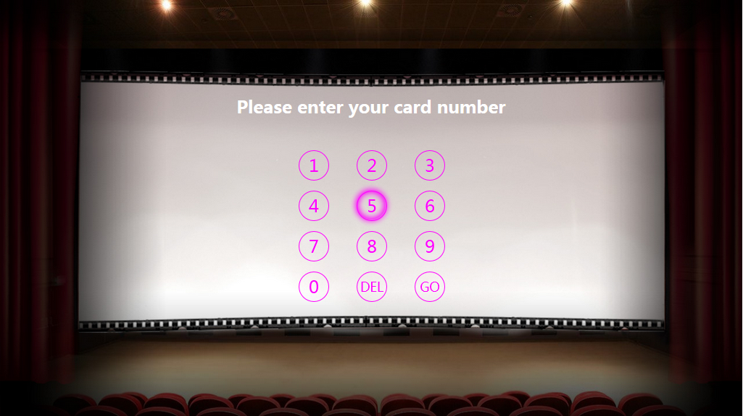

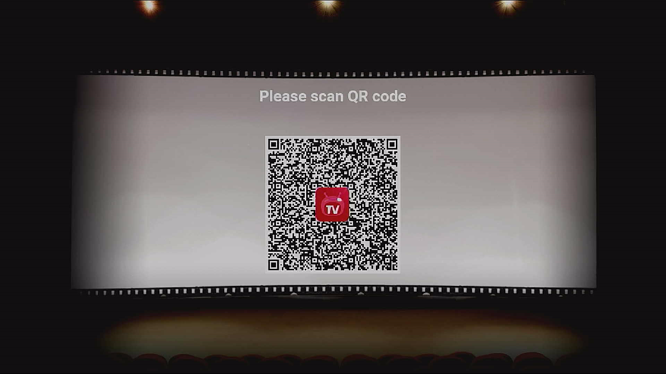

2.2、如果后台client表中没有该机顶盒，则表示此机顶盒是一台新机顶盒，则在client表中新添加该机顶盒，并授权一天（日期暂定）免费播放。同时生成该机顶盒的二维码，供手机扫描使用。

2.3、后台客户管理页面可以修改客户的授权时间，灵活授予某个客户试用天数。

# 三、购买及授权

3.1、用户线下购买VIP卡，每张卡含有一定的授权时间，如30天、60天、90天、180天、366天等等。

3.2、考虑到用户遥控器可能没有数字键，暂设计卡号为纯数字，且位数不宜太多（暂定8位？）

3.3、支持机顶盒用二维码显示用户序列号SN，用手机扫描该二维码可跳转至输入卡号和密码的手机页面。用户在此页面上输入卡号和密码，再提交至后台。

3.4、用户输入正确的卡号和密码后，将在client表中将该用户的expireTime延长相应时间。同时将该张VIP卡移至已售表sold，以备查询统计。

3.5、观看直播时，可按遥控器“右”键调出激活VIP卡密的界面

3.6、生成VIP卡号及密码

卡号是16位纯数字，卡密是16位数字和字母的组合。

3.5.1、先计算14位的当前时间戳，再在后面添加00得到16位（B），每次要生成多少张卡，就在B的基础上递增，这样得出的卡号看上去是连贯的，第二次生成的也不会与之前的重复。

3.5.2、用MD5加密当前时间戳（10位数字）得到32位数字和英文字母的组合（A），再从1到15中取一个随机数，最后从这个随机数开始，从A中取16位作为密码（B）。

# 四、管理后台

## 4.1、频道组管理

可以修改组相关的内容

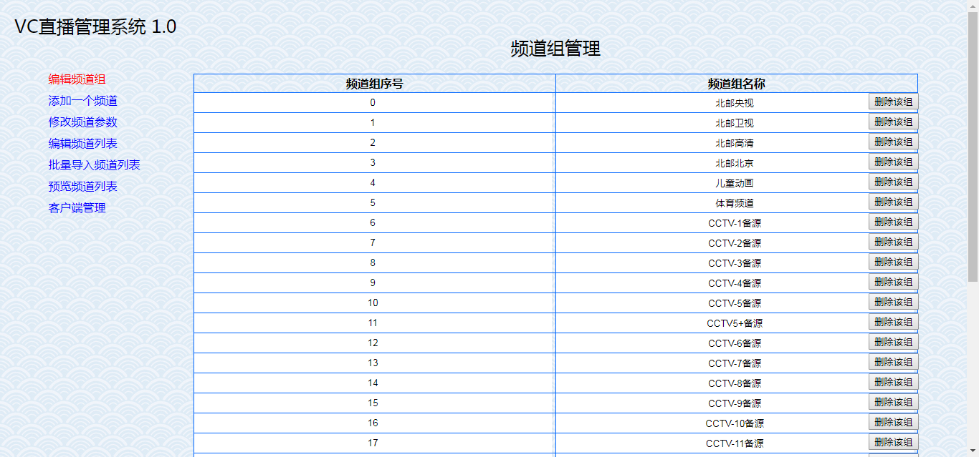

## 4.2、添加频道

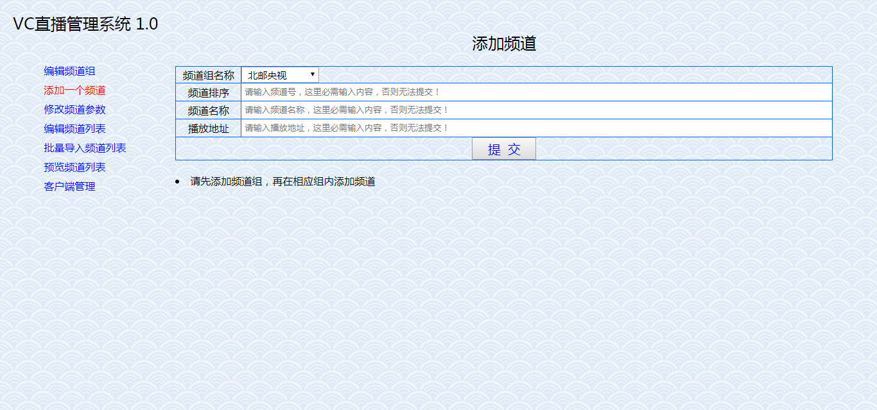

## 4.3、修改频道参数

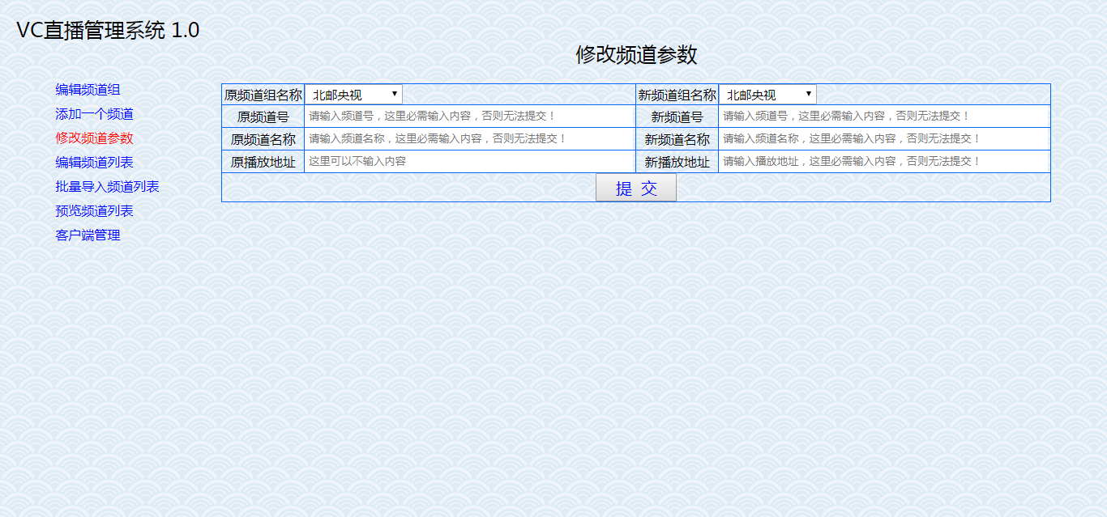

## 4.4、编辑频道组

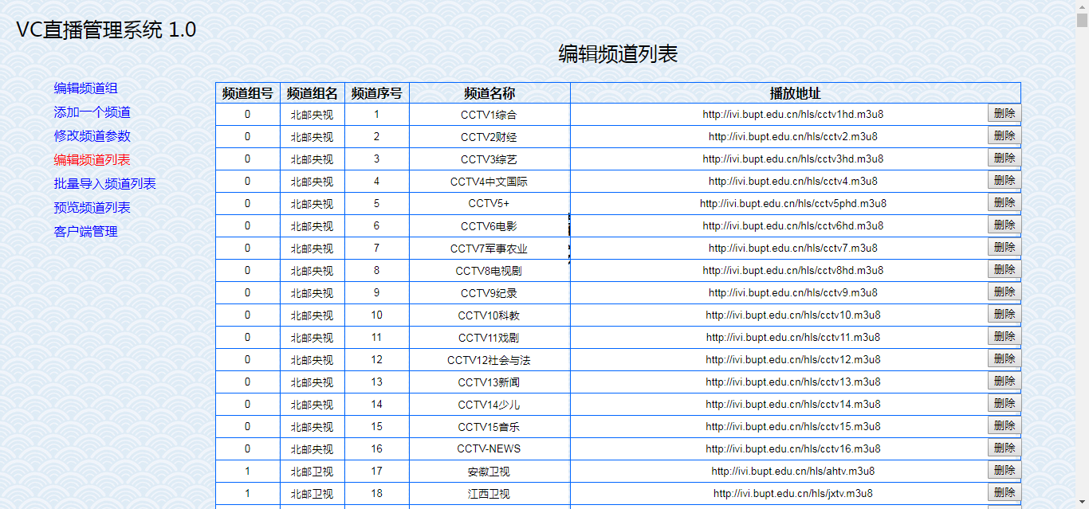

## 4.5、批量导入频道组



## 4.6、批量导入卡号和卡密

## 4.7、预览频道表

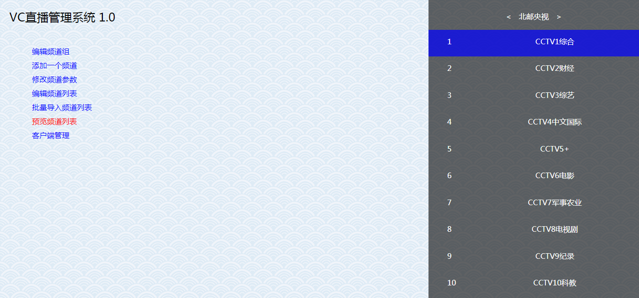

## 4.8、客户端管理

可以查看和导出所有机顶盒相关信息

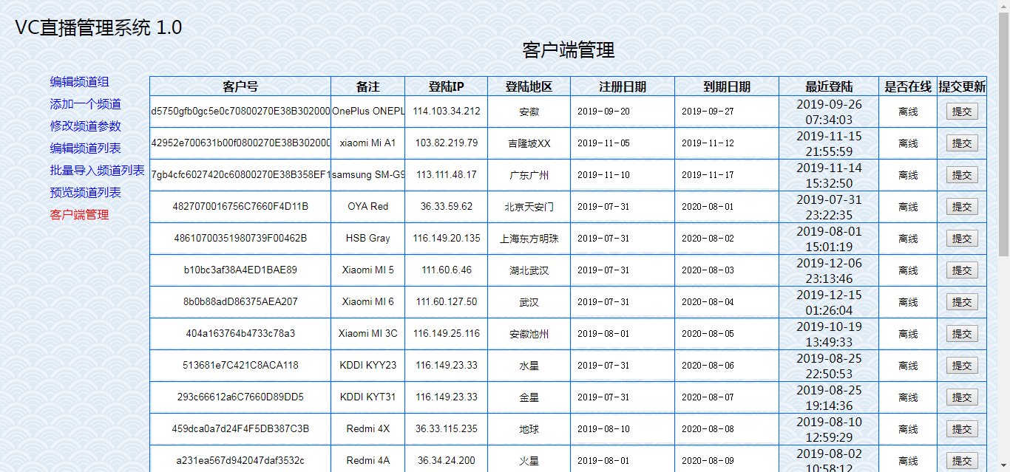

## 4.9、VIP销售记录表

## 4.10、库存查看表

## 4.11、锁定图片修改